闽南师范大学毕业论文（设计）

需 求 说 明 书

题目 ： IT论坛系统

姓名 ： 刘伟艺
学号 ： 1408190213
系别 ： 计算机系
专业 ： 软件工程 2班
年级 ： 14 级
指导教师： 朱月秀

年 月 日

用户需求说明书

引言

1.1 目的
IT论坛系统，是一种BBS，主要是IT爱好着的技术交流、分享个人观点、发布资料、讨论互动、公布信息。
作用范围：所有网民。

1.2 背景
BBS(Bulletin Board Service,公告牌服务)是Internet上的一种电子信息服务系统，它提供一块公共电子白板，每个用户都可以在上面书写，并且可发布信息或提出看法。
大部分BBS由教育机构、研究机构或商业机构管理，象日常生活中的黑板报一样，电子公告牌按不同的主题，分主题分成很多个布告栏。布告栏的设立的依据是大多数BBS使用者的要求和喜好，使用者可以阅读他人关于某个主题的最新看法，也可以将自己的想法毫无保留地贴到公告栏中。
同样地，别人对你的观点的回应也是很快的。如果需要独下的交流，也可以将想说的话直接发到某个人的电子信箱中，如果想与正在使用的某个人聊天，可以启动聊天程序加人闲谈者的行列。虽然谈话的双方素不相识，却可以亲近地交谈。在BBS里，人们之间的交流打破了空间、时间的限制。在与别人进行交往时，无须考虑自身的年龄、学历、知识、社会地位、财富、外貌、健康状况，而这些条件往往是人们在其他交流形式中无可回避的。
同样地，也无从知道交谈的对方的真实社会身份。这样，参与BBS的人可以处于一个平等的位置与其他人进行任何问题的探讨。这对于现有的所有其他交流方式来说是不可能的。

1.3运行环境

1.3.1设备环境
服务器端：P4或以上CPU，1G或以上内存

客户端：P3或以上CPU， 256M或以上内存

1.3.2支持软件环境
服务端：
操作系统：Windows 2000 Server
Web容器：JDK7.0、Tomcat7
数据库：Mysql
客户端：
操作系统：Microsoft Windows 98 简体中文版或 以上
浏览器：Internet Explorer, Firefox,等主流浏览器

系统需求

1） 功能性需求

1.1）系统划分
该网站建设包含以下子系统：
前台服务功能
后台管理功能
登录、注册、修改信息、注销
管理个人的留言信息
查看、发表、回复留言
用户管理
BBS论坛系统
查询留言（分类、高级）
管理员后台管理
版主后台
系统设置
留言管理
公告管理
其它管理

用户角色划分：
（1）普通（游客）用户
是该论坛的一种用户，普通用户以游客身份登录本系统，只具有察看帖子的功能，不能留言。

（2）注册用户
具备普通用户所有的能力。并且是已经注册了的用户，可以登录、修改个人信息，并且可以发表留言。

（3）版主
具备注册用户所有的能力，其主要权限是对分论坛进行文章管理。

（4）管理员
管理员登录以后可以对论坛系统进行管理，包括论坛的基本信息、用户设置，还可以修改管理员密码。

1.3）前台服务的用例图
（1）各种信息的显示（面向游客）
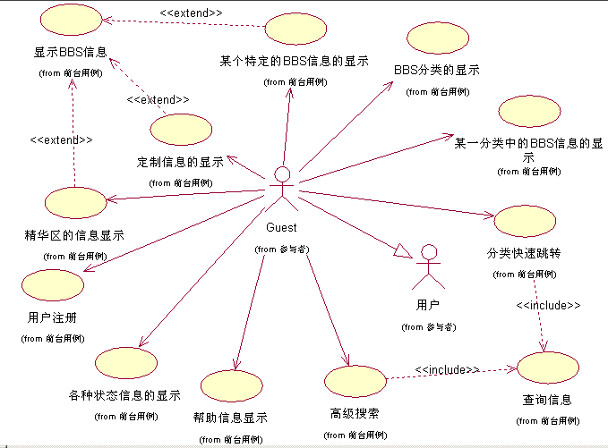
（2）各种用户信息的操作（面向注册用户）
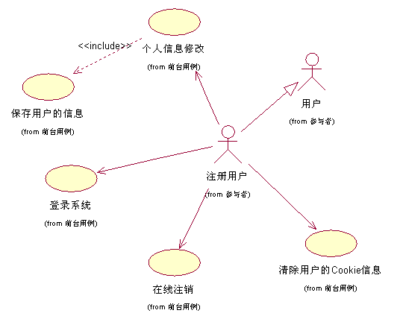
（3）各种留言信息的操作（面向注册用户）
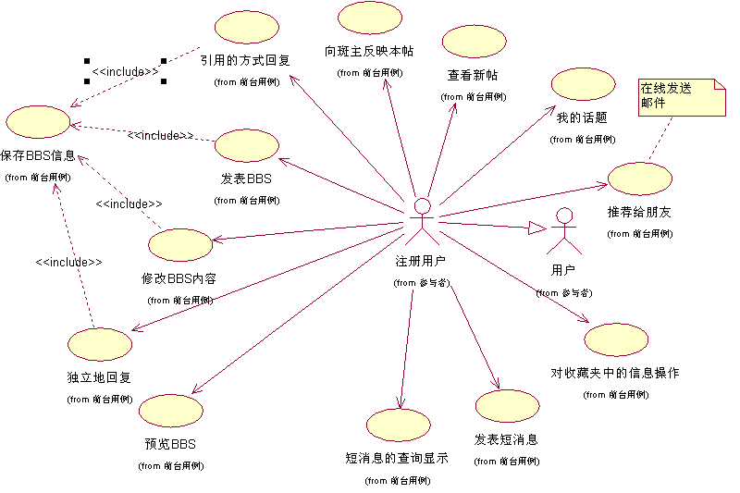
（4）各种个人信息的浏览操作（面向注册用户）
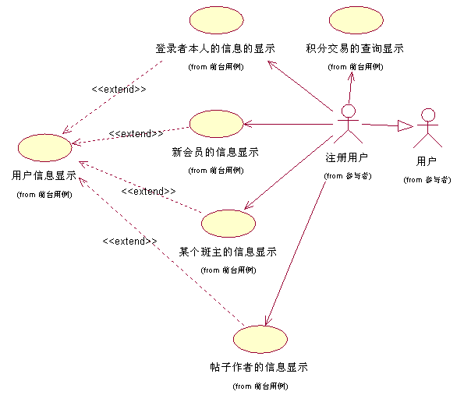

1.4）前台服务的用例事件流
1、注册
（1）说明
主要是指除管理员以外的用户角色（一般为游客），在网上在线填写一些会员的注册信息。注册后即可成为BBS论坛会员。
（2）会员注册信息如下
信息 | 类型 | 描述
用户名 | 20个字符 | 在网上的代号
密码 | 20个字符
重复密码 | 20个字符
用户的E-MAIL | 20个字符 | 为了能够找回密码，并防止恶意注册
验证码 | 9个字符 | 由E-MALL收到
（3）注册确认
用户通过网上在线注册时，会发送一份9个字符的验证码到用户邮箱，输入验证码之后，进行用户注册确认，确认后用户成为会员正式生效，可以享受网站提供的各种服务。
（4）对应的事件流
内容 | 说明
用例编号 | Customer_1
用例名称 | 注册
用例说明 | 未注册用户注册成为会员
参与者 | 未注册用户
前置条件 | 该用户不能是已经注册的用户（帐号不能已经存在！）
后置条件 | 后台系统正确地收集用户提交的信息并保存到数据库表中
基本路径 | 1、Actor点击注册  2、系统显示注册页面  3、Actor填写用户名密码等相关信息，点击提交  4、后台系统处理该请求并最后显示注册成功  5、注册成功后将跳转到登录页进行登录
扩展路径 | 3a、Actor填写的信息格式不正确  3a1、系统提示输入正确的数据  4a、注册失败  4a1、系统再跳转到注册页面，提示Actor重新注册
补充说明
（5）顺序图
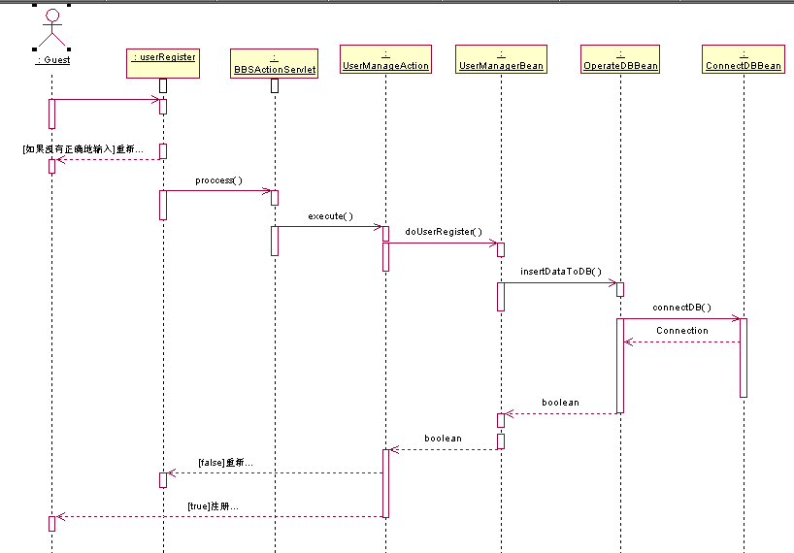
2、登录
（1）说明
用户输入登录信息，如用户名、密码、验证码，以会员的身份进入本论坛。
（2）会员登录的信息
信息 | 类型 | 描述
邮箱 | 20个字符 | 注册的邮箱
密码 | 20个字符
验证码 |  | 拖动验证
（3）登录确认
用户通过网上在线输入用户的ID标识信息后，由后台系统收集相应的资料，并进行核实比较确认。
（4）对应的事件流
内容 | 说明
用例编号 | Customer_2
用例名称 | 登陆
用例说明 | 用户登录系统
参与者 | 注册用户
前置条件 | 用户是有效的注册用户
后置条件 | 用户所输入的信息与后台系统数据库表中所保存的信息一致
基本路径 | 1、Actor填入用户邮箱、密码和验证码，点击提交  2、系统验证验证码  3、系统验证邮箱和密码  4、验证成功，系统跳转到主页
扩展路径 | 1a、用户所输入的登录信息无效  1a1、系统提示输入正确格式的用户标识信息  2a、验证失败  2a1、系统提示Actor重新填写验证验  3a、验证失败  3a1、系统提示Actor重新填写邮箱和密码
补充说明
（5）顺序图
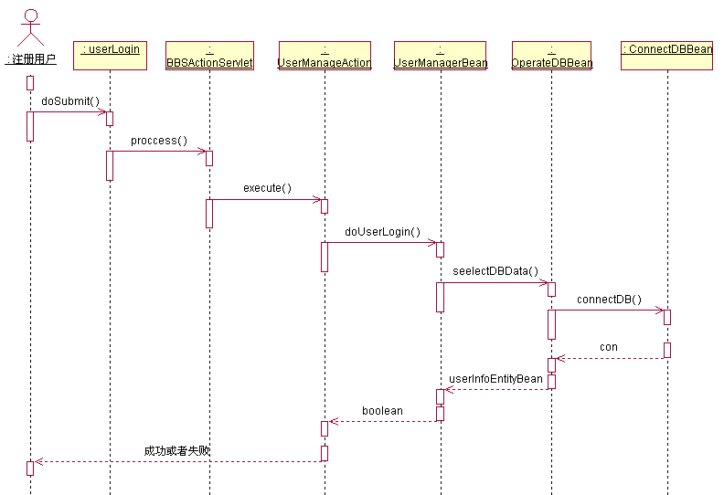
3、修改信息
（1）说明
会员登录成功后，可以修改自己的注册信息，如密码或者其它的内容等。
（2）对应的事件流
内容 | 说明
用例编号 | Customer_3
用例名称 | 修改信息
用例说明 | 用户修改自己的注册信息
参与者 | 注册用户
前置条件 | 注册用户已经登陆系统
后置条件 | 系统正确地接收用户提交的信息并且成功地保存到数据库表中
基本路径 | 1、Actor点击修改信息  2、系统判断该用户是否是已经登录过的用户  3、系统再显示信息修改页面  4、Actor在该页面中输入新的信息，最和再点击提交按钮  5、系统显示修改成功，然后跳转到登录页面进行重新登录确认
扩展路径 | 2a、用户身份不合法  2a1、提示用户转去登录  4a、修改失败  4a1、系统跳转到错误信息页面，并提示Actor重新修改
补充说明
（5）顺序图
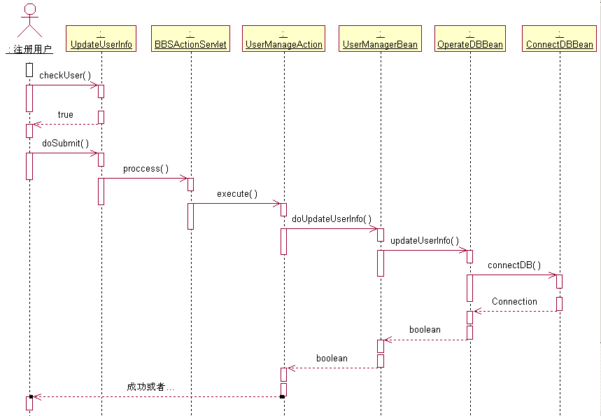
4、在线注销
（1）说明
会员登录成功后，可以在线注销。此后将不再拥有登录后的在线权限。
（2）对应的事件流
内容 | 说明
用例编号 | Customer_4
用例名称 | 在线注销
用例说明 | 会员登录成功后，可以在线注销
参与者 | 登录后的用户
前置条件 | 注册用户已经成功登陆系统
后置条件 | 无
基本路径 | 1、Actor点击在线注册  2、系统判断该用户是否是已经登录过的用户  3、系统再显示警告提示是否真的要在线注销  4、Actor输入确认信息，最和再点击提交按钮  5、系统将在线注销该用户
扩展路径 | 2a、用户身份不合法  2a1、提示用户转去登录  4a、Actor输入取消在线注销  4a1、系统将退出在线注销状态
补充说明
（5）顺序图
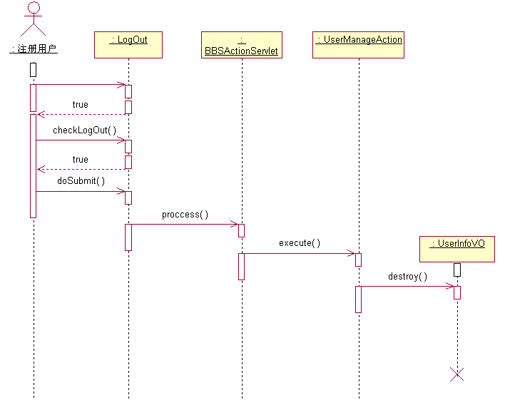
5、某个特定的BBS信息的显示
（1）说明
游客或者登录成功的用户，可以选择自己感兴趣的版块，并察看其中所感兴趣的帖子（留言）。
（2）对应的事件流
内容 | 说明
用例编号 | Customer_5
用例名称 | 察看帖子
用例说明 | 用户查看所需帖子
参与者 | 游客或者登录成功的用户
前置条件 | 无
后置条件 | 无
基本路径 | 1、Actor找到需要浏览的版块，点击文章标题进入  2、系统显示出该文章
扩展路径
补充说明

6、发表帖子
（1）说明
注册用户登录成功以后，可以在某版块发表自己的帖子。
（2）会员发表留言的信息应该包括下面的内容
信息 | 类型 | 描述
留言者 | 字符 | 20个字符以内
留言标题 | 字符 | 100个字符以内
留言摘要 | 字符 | 不限制
留言 | 字符 | 不限制
（3）发表确认
用户通过网上在线发表后，由后台系统收集相应的资料并正确地保存到数据库表中。
（4）对应的事件流
内容 | 说明
用例编号 | Customer_6
用例名称 | 发表帖子
用例说明 | 用户发表帖子
参与者 | 注册用户
前置条件 | 注册用户已经登陆系统
后置条件 | 后台系统收集相应的资料并正确地保存到数据库表中
基本路径 | 1、Actor点击发表留言  2、系统显示发表留言页面表单  3、Actor按照表单的要求输入相关的信息，点击提交  4、系统显示留言成功
扩展路径 | 1a、用户身份不合法  1a1、提示用户转去登录  3a、输入的信息格式不正确  3a1、系统提示Actor重新填写对应的项目
补充说明
7、回复帖子
（1）说明
注册用户登录成功以后，可以在某版块针对某个帖子进行回复。
（2）会员回复留言的信息应该包括下面的内容
信息 | 类型 | 描述
回复者 | 字符 | 20个字符以内
回复留言标题 | 字符 | 100个字符以内
回复留言摘要 | 字符 | 不限制
回复留言的内容 | 字符 | 不限制
（3）回复确认
用户通过网上在线回复后，由后台系统收集相应的资料并正确地保存到数据库表中。
（4）对应的事件流
内容 | 说明
用例编号 | Customer_7
用例名称 | 回复帖子
用例说明 | 用户针对某个感兴趣的留言进行回复
参与者 | 注册用户
前置条件 | 注册用户已经登陆系统
后置条件 | 后台系统收集相应的资料并正确地保存到数据库表中
基本路径 | 1、Actor点击回复留言  2、系统显示回复留言页面表单  3、Actor按照表单的要求输入相关的信息，点击提交  4、系统显示回复留言成功
扩展路径 | 1a、用户身份不合法  1a1、提示用户转去登录  3a、输入的信息格式不正确  3a1、系统提示Actor重新填写对应的项目
补充说明
8、修改留言
（1）说明
用户登录成功以后，可以针对自己所发表的某个留言进行在线修改。
（2）对应的事件流
内容 | 说明
用例编号 | Customer_8
用例名称 | 修改帖子
用例说明 | 用户针对自己已经发表的某个留言进行修改
参与者 | 注册用户
前置条件 | 注册用户已经登陆系统并发表了留言
后置条件 | 后台系统收集相应的资料并正确地保存到数据库表中
基本路径 | 1、Actor点击指向某个留言的修改链接  2、系统显示修改留言页面表单  3、Actor按照表单的要求输入相关的信息，点击提交  4、系统显示修改留言成功
扩展路径 | 1a、用户身份不合法  1a1、提示用户转去发表留言  3a、输入的信息格式不正确  3a1、系统提示Actor重新填写对应的项目
补充说明

9、删除留言
（1）说明
用户登录成功以后，可以针对自己所发表的某个留言进行在线删除。
（2）对应的事件流
内容 | 说明
用例编号 | Customer_9
用例名称 | 删除帖子
用例说明 | 用户针对自己已经发表的某个留言进行删除
参与者 | 注册用户
前置条件 | 注册用户已经登陆系统并发表了留言
后置条件 | 后台系统成功地从数据库表中删除该留言的记录
基本路径 | 1、Actor点击指向某个留言的删除链接  2、系统显示确认删除的对话框  3、Actor输入确认删除的信息  4、系统显示留言删除成功
扩展路径 | 1a、用户身份不合法  1a1、提示用户转去发表留言  3a、输入取消删除  3a1、系统退出删除状态
补充说明

10、分类查询留言
（1）说明
游客或者登录成功的用户，可以选择自己感兴趣的分类版块，并察看其中所感兴趣的帖子（留言）。
（2）对应的事件流
内容 | 说明
用例编号 | Customer_10
用例名称 | 分类查询留言
用例说明 | 用户按照系统的分类形式查看某个类别中的留言
参与者 | 游客或者登录成功的用户
前置条件 | 无
后置条件 | 无
基本路径 | 1、Actor找到需要浏览的分类版块，点击分类的名称进入到某分类显示的页面  2、系统显示该分类中的各个留言标题  3、Actor找到自己所感兴趣的某个留言，系统显示出该留言
扩展路径
补充说明
11、高级查询
（1）说明
游客或者登录成功的用户，可以按照系统所给定的各种查询选项选择自己感兴趣的查询条件，并察看其中检索到的所感兴趣的帖子（留言）。
（2）对应的事件流
内容 | 说明
用例编号 | Customer_11
用例名称 | 高级查询
用例说明 | 照系统所给定的各种查询选项选择自己感兴趣的查询条件，查看某个留言
参与者 | 游客或者登录成功的用户
前置条件 | 无
后置条件 | 无
基本路径 | 1、Actor点击高级查询进入到高级查询的页面  2、系统显示该高级查询中的各种查询条件选项  3、Actor输入各种所感兴趣的查询条件选项  4、系统显示出所找到的满足条件的留言
扩展路径 | 2a、未输入条件选项  2a1、将以系统中默认的查询条件选项进行查询  4a、未找满足条件的留言  4a1、系统提示请改变查询条件选项，重新查询
补充说明

12、举报用户
用例名称 | 举报用户
功能简述 | 举报违法规定的用户
主事件 | 1、点击“举报”按钮，提交给后台管理人员。
备注事件

1.5）后台管理系统中的各个模块
BBS论坛系统
后台管理功能
用户管理
管理员后台管理
版主后台
系统设置
留言管理
公告管理
其它管理
1、用户个人信息管理
（1）个人资料查看:查看自己的所有资料。
（2）编辑个人资料:修改除帐号密码外的所有资料
（3）个人头像，系统默认一个个人头像，并提供12个左右的头像供用户选择，若用户不满意系统自带的头像，可以自己上传头像，头像会被系统按照一定的算法进行压缩以适应论坛的外观和结构，不会产生大的变形。
（4）好友管理，删除、添加、编辑用户的好友。
（5）短消息管理，收件箱、发件箱、草稿箱中的信息删除、编辑等操作。
（6）论坛外观选择，选择自己喜欢的外观类型。
2、版主后台
版主的管理界面除了个人后台的所有功能外，还包括以下的功能：
（1）帖子管理：斑竹有权对自己管理范围内的帖子进行删除、编辑操作。主要操作包括：
删除帖子、帖子加精、帖子置顶。
（2）用户管理：对违章用户进行惩罚，具体如下：封用户ID，没收用户ID一定时间。
（3）版块公告发布：此权限需要管理员允许。
3、管理员后台
管理员后台拥有版主后台的所有内容，除此之外还包含以下权限：
（1）全论坛用户帐户的删除权限
（2）公告发布
（3）论坛设置(UBB,HTML支持等)
（4）版主设置(添加,更改,废除版主)
（5）后台帐户管理(密码修改)
（6）版块管理:添加版块,子版块,设置版块版主;
编辑版块,子版块,变换版主;
删除版块,子版块,同时废除版主

1.6）后台管理系统中的各个用例
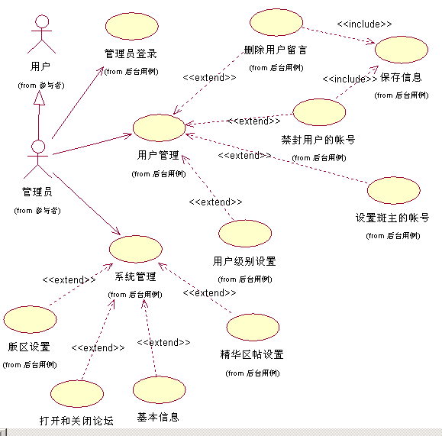

1.7）后台管理系统中的各个用例的事件流
1、系统管理员登陆
系统管理员提交用户名和密码，系统验证用户名和密码的合法性，系统显示系统管理员管理页面（包含管理员的信息）
2、论坛基本信息管理
对网站参数、通行证设置、COOKIE设置、公告设置进行管理。
内容 | 说明
用例编号 | System_1
用例名称 | 论坛基本信息管理
用例说明 | 管理员对用户进行权限管理，状态管理，查询信息
参与者 | 管理员
前置条件 | 管理员登陆系统
后置条件
基本路径 | 1、Actor点击论坛基本信息管理  2、系统显示论坛基本信息管理页面  3、Actor对论坛管理进行相关操作
扩展路径
补充说明
3、打开/关闭论坛
对论坛的打开或关闭进行管理。
内容 | 说明
用例编号 | System_2
用例名称 | 打开/关闭论坛
用例说明 | 管理员对论坛的打开关闭进行管理
参与者 | 管理员
前置条件 | 管理员登陆系统
后置条件
基本路径 | 1、Actor点击打开/关闭论坛  2、系统显示打开/关闭管理页面  3、Actor对设置进行相关操作
扩展路径
补充说明

- 用户级别设置
对用户的级别进行管理。
内容 | 说明
用例编号 | System_4
用例名称 | 用户级别设置
用例说明 | 管理员对用户进行级别设置
参与者 | 管理员
前置条件 | 管理员登陆系统
后置条件
基本路径 | 1、Actor点击用户级别设置  2、系统显示用户级别设置页面  3、Actor对用户级别设置进行相关操作
扩展路径
补充说明

- 封锁中心
对封锁IP和文字过滤进行管理。
内容 | 说明
用例编号 | System_5
用例名称 | 封锁中心
用例说明 | 管理员对用户IP/文字进行过滤
参与者 | 管理员
前置条件 | 管理员登陆系统
后置条件
基本路径 | 1、Actor点击封锁中心  2、系统显示封锁中心页面  3、Actor对封锁进行相关操作
扩展路径
补充说明

- 发帖设置
对用户的帖子设置、上传文件设置、全文检索设置、缓存设置进行管理。
内容 | 说明
用例编号 | System_6
用例名称 | 发帖设置
用例说明 | 管理员对用户进行发帖设置
参与者 | 管理员
前置条件 | 管理员登陆系统
后置条件
基本路径 | 1、Actor点击发帖设置  2、系统显示发帖设置页面  3、Actor对发帖设置进行相关操作
扩展路径
补充说明

- 邮件设置
对邮件用户名、密码进行管理。
内容 | 说明
用例编号 | System_7
用例名称 | 邮件设置
用例说明 | 管理员对邮件进行设置
参与者 | 管理员
前置条件 | 管理员登陆系统
后置条件
基本路径 | 1、Actor点击邮件设置  2、系统显示邮件设置页面  3、Actor对邮件设置进行相关操作
扩展路径
补充说明

- 版区设置：
对各个版区进行管理。
内容 | 说明
用例编号 | System_8
用例名称 | 版区设置
用例说明 | 管理员对版区进行设置
参与者 | 管理员
前置条件 | 管理员登陆系统
后置条件
基本路径 | 1、Actor点击版区设置  2、系统显示版区设置页面  3、Actor对版区进行相关操作
扩展路径
补充说明

- 修改密码
对管理员的用户名和密码进行管理。
内容 | 说明
用例编号 | System_9
用例名称 | 修改密码
用例说明 | 管理员对自己的用户名和密码进行更改
参与者 | 管理员
前置条件 | 管理员登陆系统
后置条件
基本路径 | 1、Actor点击修改密码  2、系统显示修改密码页面  3、Actor对密码进行相关操作
扩展路径
补充说明

数据描述
根据BBS论坛的功能，设计的基本实体有User(用户)、Topic(主贴)、Reply(回贴)、Section(版块)。
1、每个实体具有的属性
（1）用户：用户昵称，密码，电子邮件，生日，性别，用户头像，用户等级，用户备注，注册日期，用户状态，用户积分，是否版主。
（2）主贴：所属版块，发贴人，发贴表情，回复数量，标题，正 文，发贴时间，点击数，状态，最后回复的用户，最后回复时间。
（3）回贴：回复主贴ID，所在版块ID，回贴人ID，回贴表情， 回复内容，回贴时间。
（4）版块：版块ID，版块名称，版主，版块主题，本版格言，点击率，发贴数。
2、各对象间的关系
(1)跟贴和主贴有主从关系：我们需要在跟贴对象中表明它是谁的跟贴。
(2)版块和用户有关系：从用户对象中可以根据版块对象查出对应的版主用户的情况。
(3)主贴和版块有主从关系：需要表明发贴是属于哪个版块的。
(4)跟贴和版块有主从关系：需要表明跟贴是属于哪个版块的。
User（用户）表
字段名 | 中文名 | 类型 | 能否为空 | 备注
UID | 用户ID | int | 否 | 主键、自定增长
Uname | 用户昵称 | varchar | 否 | 唯一值
UPassword | 密码 | varchar | 否
UEmail | 电子邮件 | varchar | 否
UBirthady | 生日 | varchar
USex | 性别 | int | 否
UHead | 用户头像 | varchar
USatement | 用户备注 | varchar
URegDate | 注册日期 | datetime | 否
UState | 用户状态 | int
UPoint | 用户积分 | int
UIsSectioner | 是否版主 | int |  | 设定默认值，默认不是版主

Session（版块表）
字段名 | 中文名 | 类型 | 能否为空 | 备注
SID | 版块ID | int | 否 | 主键，自定增长
SName | 版块名称 | varchar | 否 | 唯一值
SMasterID | 版主ID | int | 否 | 外键(引用用户表的UID)
SProfile | 版块主题 | varchar
SStatement | 本版留言 | varchar
STopicCount | 发贴数 | int
SClickCoount | 点击率 | int

Topic（主贴表）
字段名 | 中文名 | 类型 | 能否为空 | 备注
TID | 发贴表ID | int | 否 | 主键自定增长
TSID | 所在版块 | int | 否 | 外键(引用版块表的SID)
TUID | 发贴人 | int | 否 | 外键(引用用户表的UID)
TReplyCount | 回复数 | int
TEmotion | 发贴表情 | varchar
TTopic | 标题 | varchar | 否
TContents | 正文 | varchar | 否
TTime | 发贴时间 | datetime | 否
TClickCoount | 点击率 | int
TFlag | 状态 | int
TLastReplyUseID | 最后回复用户ID |  |  | 外键(引用用户表的UID)
TLastReplayTime | 最后回复时间 | datetime

Reply（跟贴表）
字段名 | 中文名 | 类型 | 能否为空 | 备注
RID | 跟贴表ID | int | 否 | 自定增长
RTID | 回复主贴ID | int | 否 | 外键(引用发贴表的TID)
RSID | 所在版块ID | int | 否 | 外键(引用版块表的SID)
RUID | 发贴人ID | varchar | 否 | 外键(引用用户表的UID)
TEmotion | 发贴表情 | varchar
RContent | 回贴内容 | varchar | 否
RTime | 回贴时间 | datetime | 否

非功能性需求
网络响应速度应该尽量快
提供给用户的书籍信息尽可能详细

1、对性能的规定---精度
（1）用户输入精度的要求取决于相应功能所需参数的精度要求，在用户浏览的页面内如果需要用户输入相关的信息或参数将给出详细的数据类型说明，并且如果用户在非恶意的情况下输入了错误的数据类型参数，系统将自动提示用户再次输入正确的参数。
（2）管理员输入的精度要求主要取决于数据库的相关数据类型要求。在数据库为系统管理员提供的多种视图中将有各类数据库对象的相关数据类型及精度要求。管理员工作过程中可以利用工具或查询有关数据库对象的精度信息已决定输入的参数。如果管理员输入的参数与要求不符将得到提示并重新进行操作。

2、时间特性要求
（1）响应时间：由硬件条件的不同决定，但总体上客户端的请求处理响应时间不应多余15s
（2）更新处理时间：由硬件条件及处理的数据量决定，但总体上向数据库添加和删除一条记录的时间不应多余15s
（3）数据的转换和传送时间：根据具体的转换和传送数据不同所需的时间不同，总体不应超过15s
（4）解题时间：用户身份认证的时间不应超过15s

3、灵活性
本网站采用四层架构设计并利用JAVA语言编写，从平台移植的角度来讲有很大的活力。
（1）操作方式上的变化：不同平台对于网站功能的使用是没有影响的。
（2）运行环境的变化：本系统可以利用部署配置文件来完成对系统的编译过程，并且这种部署是一次部署长久使用的，因此从运行环境来看有很好的可控性和灵活性。
（3）精度和有效时限的变化：该系统的精度和有效时限依赖于开发过程中的整体设计可变性较小。
（4）计划的变化或改进：该系统明确了必须完成的用户功能，对于额外的功能在规定的时间内提前完成的可能性比较小。

4、输人输出要求
（1）系统后台与前台的统一设计
本系统设计是将后台部分的入口放在主页面上，以方便系统管理人员的通用化管理。当系统管理员登陆系统首页面时，在系统的最上方会出现管理员登陆的入口，可以从此进入后台管理页面。同时在系统后台和前台的设计上，系统采用了共同的页面开发模式和组件调用模式，其中的文件头和文件尾等部分是相互通用的。因此两个部分的设计，可以说是分离与结合的完美统一。
（2）页面内容的分块设计
在系统主页中，从页面头、版面列表、推荐论坛、用户来访信息、论坛图例、文件尾等部分都进行了抽象提取，这样在需要用到某部分的页面时，只需要进行相关的包含或者利用模板技术来引用。
（3）网站整体要求
对于网站风格方面，应该尽量做到网站结构简单明了，结构条理清晰，页面精美、功能实用；而对于版面方面的要求，则应该设计构思力求精巧、布局要求简捷合理、网站整体设计风格统一。
界面设计精美、友好，信息化设计，体现企业级应用的特色
更快的信息访问速度、更加省时和智能化的用户界面
更简便、智能化程度更高的浏览查询流程
后台管理功能强大、录入效率高
易于查看基于网民的建议和评论，以及后台信息

3．参考资料
[1] 回相.BBS论坛[J].网络与信息,2007,3:10—12.
[2] 刘海燕.BBS论坛系统[J].计算机与网络,2008,6:23—26
[3] 卢翰、王国辉.JSP项目开发案例全称实录.2[M].北京: 清华大学出版社，2011-1
[4] 李刚.轻量级Java EE企业应用实战.3[M]: 电子工业出版社，2011-3
[5]林华灵．基于 Strut 框架技术的 Web 应用[J]．中国新技术新产品 ,2008-5 :198-201
[6]邓琨、吕志峰主编.Java 语言程序设计教程[M].北京：清华大学出版社.2010 : 458-530.
[7]何玉洁.数据库原理与应用教程 [M].北京：机械工业出版社.2007: 102-220.

